Métodos de simulación por

ordenador
Ejercicio 4

Simulación - 1461
Mario Valdemaro García Roque
Alberto Cabello Álvarez

Cuestiones sobre los ejercicios

Resultados de la simulación modelo m/m/3

Ratio de llegadas de clientes ⅓ programas/minuto ~ Poisson
Ratio del tiempo de servicio ¼ programas/minuto ~ Exponencial

Teniendo en cuenta estos parámetros de entrada, podemos esperar un uso del sistema relativamente bajo. Al tener un sistema m/m/3 es difícil que dada la tasa de llegadas que tenemos el servidor se ponga a encolar clientes, sin embargo la tasa de clientes fuese superior a 3 clientes en 3 minutos entonces el servidor si tendría problemas y empezaría a encolar a los clientes haciendo que los tiempos de estancia en el sistema de los clientes empezasen a crecer, pero no nos encontramos en tal caso.

[1] "Numero de clientes:"
[1] 2535
[1] "Tiempo medio de espera:"
[1] 3.069109
[1] "Varianza del tiempo de espera:"
[1] 9.613606
[1] "Tiempo total servidor inactivo:"
[1] 2329.741
[1] "Fraccion del tiempo inactivo frente al total:"
[1] 0.2329741
[1] "Tiempo de servicio por cliente"
[1] 3.025743
Se muestran a continuación dos gráficas. Ambas corresponden al tamaño de la cola frente al tiempo, medido según el índice del evento llegado al sistema. La primera representa todos los eventos ocurridos, se puede ver el tamaño máximo de clientes en cola, 4. Se trata de una situación inusual dada en un marco amplio de tiempo de simulación, dada la baja entrada de clientes al servidor.
En el segundo gráfico se puede ver un zoom para elementos entre el 1900-2000, donde se puede ver claramente el comportamiento en una zona estacionaria.
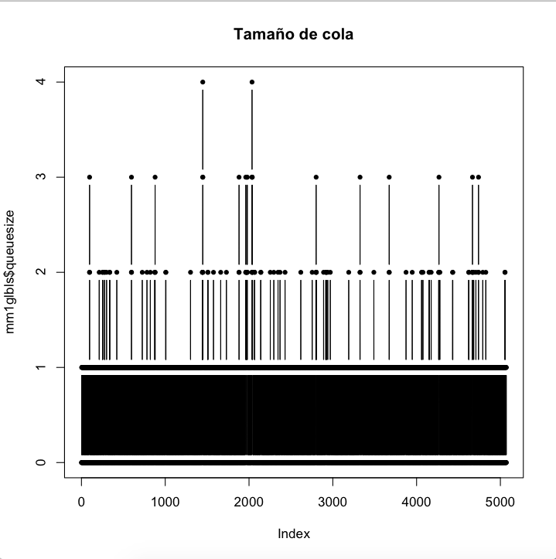
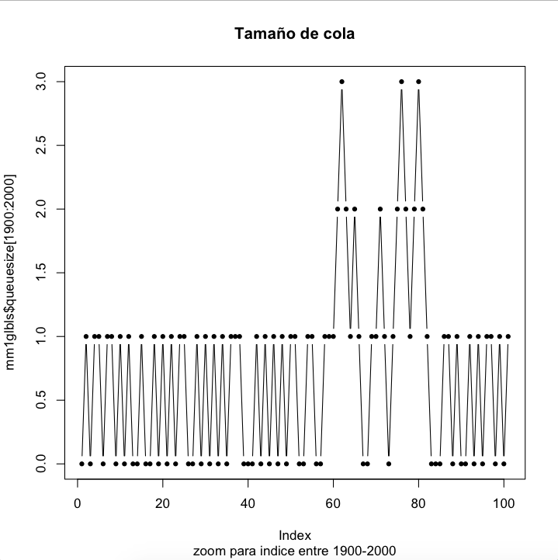
En una estación de trabajo con 3 procesadores se ejecutan programas (que se supone prácticamente su única carga de trabajo) con tiempo de CPU de distribución exponencial de media 3 minutos. Los programas se atienden según una disciplina FIFO. Sabiendo que las llegadas de programas a la estación se producen según una distribución de Poisson con una intensidad de 15 programas cada hora se pide:
1. Calcular el parámetro ro
Según teoría de colas, para un sistema m/m/3, la fración de recursos consumidos por los clientes es la tasa de llegadas entre la tasa de servicio por el número de servidores.
Según esto, ro = ¼ / (⅓ * 3) = 0.25
En los resultados de la simulación, esto corresponde a:
[1] "Fraccion del tiempo inactivo frente al total:"
[1] 0.2329741
Que resulta una aproximación relativamente precisa.
Como ro es menor que uno, el sistema será estacionario y además estará relativamente poco ocupado, como hemos podido comprobar en las gráficas anteriores.
2. Proporcionar las variables de estado, eventos y sus correspondientes diagramas de flujo.
Los eventos son idénticos que en el modelo m/m/1, un evento para cuando llega un cliente y otro para cuando termina el servidor de responder a su petición. En la simulación se llamarán “arrv” y “srvdone”, respectivamente.
Las variables de estado corresponderán a la cola de clientes y al estado del servidor. En nuestro caso, representamos el estado de la estación de trabajo con un vector del tipo c(1,0,0), donde 1 indica servidor ocupado y 0 servidor disponible para cada uno de los 3 servidores.
Diagramas de flujo:
Son similares al m/m/1 con la salvedad de que hay que controlar si alguno de los 3 servidores está disponible en ese momento, en lugar de tener una cola única. Si los 3 están ocupados, se añade el nuevo cliente a la cola.

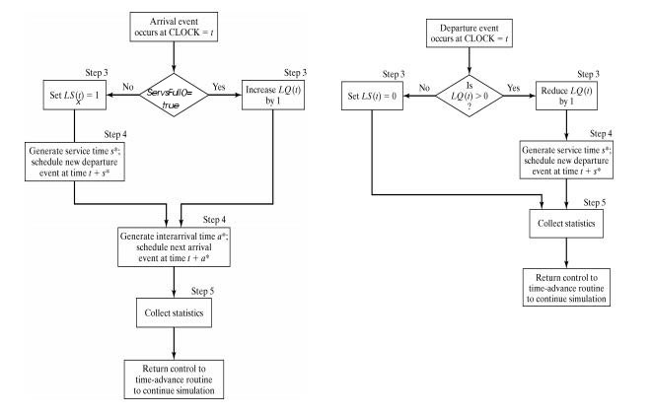
3. Las distribuciones de las variables aleatorias tiempo de cola y tiempo en el sistema de los programas.
Representamos las distribuciones de estas variables según histogramas de ambos datos. Podemos ver que el tiempo en cola es frecuentemente cero, resultado esperado por los parámetros del sistema. El tiempo en el sistema parece que sigue una distribución similar a la exponencial, de nuevo, esperado.
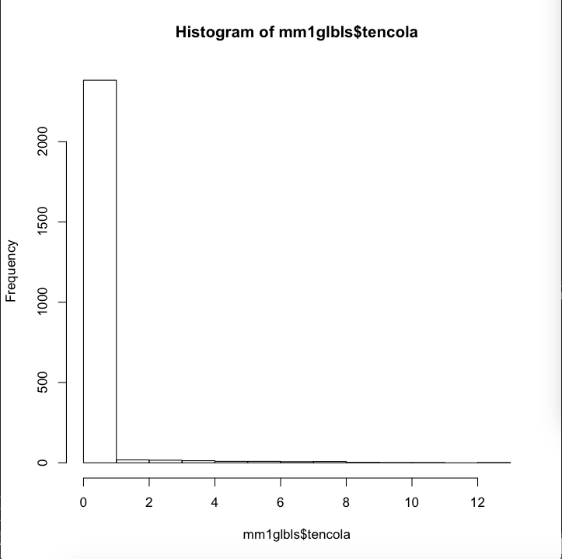
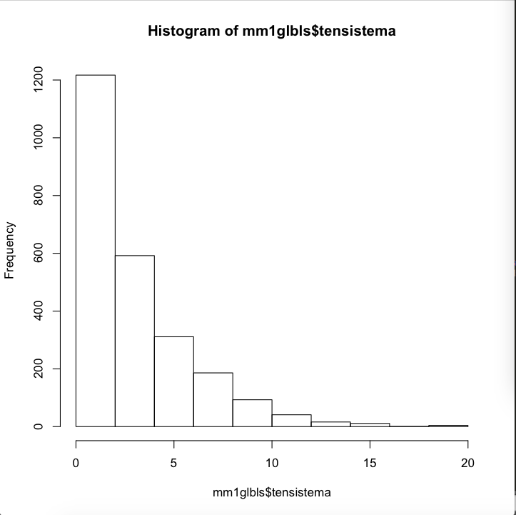
4. Verificar las fórmulas de Little
<L> = λ <W>
<L> = ¼ * 3.025743 = 0.7564357
<Lq> = λ <W>
<Lq> = ¼ * 3.069 = 0.76725
5. ¿Tienen las mismas "prestaciones" un modelo m/m/1 con otro m/m/3 con el mismo ratio de llegada de clientes y ro? Discute los resultados.
Según esos supuestos, para mantener el mismo ratio ro habría que disminuir el tiempo de servicio a 1 programa por minuto, 4 veces más que en el caso del m/m/3. Teniendo en cuenta que no siempre es posible disponer de un mejor hardware, y que obtener mejores equipos es más caro que obtener un mayor número, especialmente para muy grandes prestaciones, en general es más rentable el modelo m/m/3.

